
人类活动对生态环境的影响
一、选择题
1.(2023·佛山)为了解决粮食生产和环境保护问题,实现农业可持续发展,当前科学、有效的途径是 ( )
①合理开发海洋,寻找新的粮食资源
②控制人口增长,协调人与自然和谐发展
③增加化肥和农药的使用,提高作物产量
④开荒辟地,围湖造田,扩大粮食种植面积
⑤利用现代生物技术,培育具有较高光合效率的作物品种
A.①②③ B.①②⑤ C.①③④ D.③④⑤
2.在漫长的历史时期内,我们的祖先通过自身的生产和生活实践,积累了对生态方面的感性认识和经验,并形成了一些生态学思想,如人与自然和谐统一的思想。下列相关说法错误的是 ( )
A.生态系统的物质循环和能量流动有其自身的运行规律
B.若人与自然和谐统一,生产者固定的能量便可反复利用
C.“退耕还林、还草”是体现人与自然和谐统一思想的实例
D.人类应以保持生态系统相对稳定为原则,确定自己的消耗标准
3.(2023·普宁)庄子曾对弟子说:“桂可食,故伐之;漆可用,故割之。人皆知有用之用,而莫知无用之用也。”从中可见,我国古人很早就已经意识到生态文明的重要意义。以下说法错误的是 ( )
A.庄子的话与“绿水青山就是金山银山”都体现了保护生物多样性的价值
B.老子的核心思想“人法地,地法天,天法道,道法自然”体现了人与自然和谐一致的关系
C.《韩非子》中的“人民众而货财寡,事力劳而供养薄”体现了控制人口增长的重要性
D.“有心栽花花不开,无心插柳柳成荫”体现了生态系统的物质循环功能
4.下列属于防止大气中臭氧含量减少措施的是 ( )
A.减少氟氯烃等化合物的使用 B.增加化肥的使用
C.增加污染物的排放 D.增加汽车尾气的排放
5.我国西部因历史和气候原因,生态环境较差。在西部大开发过程中,为实现经济可持续发展,首先应考虑 ( )
A.发展水土保持型生态农业,以保护和改善西部的生态环境
B.控制人口的过快增长,以减轻人类对环境的压力
C.治理严重的水污染,从而解决水资源短缺的问题
D.发展乡镇企业,增加收入,以解决经济发展过程中造成的环境污染问题
6.下列不属于人口增长对生态环境造成的负面影响的是 ( )
A.大量使用私家车等交通工具,造成石油等化石燃料供应紧张
B.大量占用耕地建设住宅,造成耕地面积锐减
C.大量种植优质杂交水稻,减少成本,增加产量
D.大量破坏植被导致耕地退化,农作物产量不高不稳
7.下列不属于造成环境危机的原因的是( )
A.环境污染 B.自然资源破坏
C.大力植树造林 D.人口的急剧增长
8.下列关于人口增长引发的一系列问题的叙述,正确的是 ( )
A.人口增长→人均耕地减少→开垦土地→植被破坏→自然灾害频繁
B.人口增长→人均耕地减少→植被破坏→自然灾害频繁→开垦土地
C.人口增长→开垦土地→人均耕地减少→植被破坏→自然灾害频繁
D.人口增长→人均耕地减少→开垦土地→自然灾害频繁→植被破坏
9.生态足迹主要用来计算在一定的人口和经济规模条件下维持资源消费和废弃物吸收所必需的 ( )
A.生物生产总量 B.生物生产方式
C.生物生产能量 D.生物生产面积
10.生物柴油是以植物油和动物油等为原材料制成的燃料。研究表明生物柴油燃烧后二氧化硫和颗粒物排放很少,特别是一氧化碳等有害气体的排放量比化石燃料低11%~53%。使用生物柴油的优点是 ( )
①减少空气污染 ②缓解温室效应 ③不可再生 ④减少酸雨危害
A.①②③ B.①②④ C.①③④ D.②③④
二、综合题
11.高密度水产养殖常会引起池塘水体富营养化,影响养殖。下图为利用稻田生态系统净化鱼塘尾水的示意图,箭头所指为水流方向。请分析回答下列问题。
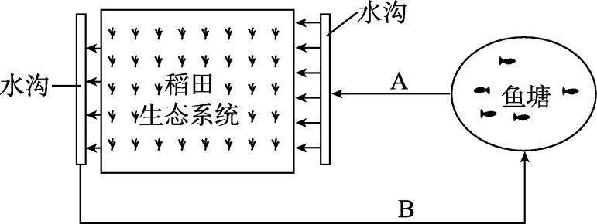
(1)鱼塘大量投饵后,水体常会出现有害的硫化物,这些硫化物最可能是饵料中的 分解产生的。
(2)图示系统在实现了水资源循环利用的同时,鱼塘富营养化还为水稻生长提供了一定的 元素。
(3)为调查图中稻田害虫的发生状况,可采用 法,分别统计 的种群密度。
(4)通过稻田净化,B处水样中可溶性有机物浓度比A处显著下降,其主要原因是在稻田中的 (填序号)微生物分解了大量有机物。
①好氧 ②光合放氧 ③厌氧 ④兼性厌氧
(5)出现水华的鱼塘尾水流经稻田后,B处水样中藻类数量大大减少。从生态学角度分析,藻类数量减少的原因有 。
12.下面为某条小河流从高山湖泊进入大河的示意图及A处水域浮游植物在一年内的变化曲线图,其中工厂会向河流排污。结合所学知识,回答下列问题。
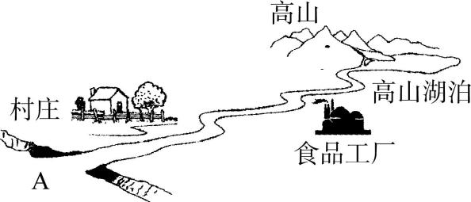
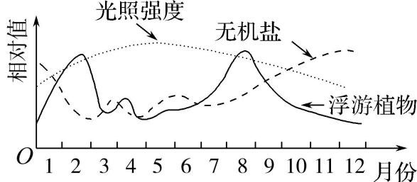
- 图中高山、河流、村庄在生物种类上的差异属于群落空间结构中的
结构,其中河流生态系统中的能量来源是 。
(2)食品工厂向河流排污,导致鱼类因为缺少 而大量死亡,水体变浑浊;但是在村庄附近的河流清澈见底,这依赖于该河流的 能力。
(3)根据图示推测,A处1—2月份无机盐含量下降的主要原因是 。
12月份限制浮游植物繁殖的主要因素是 。
(4)调查表明,近年来高山冰川越来越少,主要原因是人类活动加速了碳循环的哪一个环节? 。
(5)若该工厂长期向河流中排污,会产生什么影响?(至少从三个方面回答)

